遺伝子診断
年 組 名前
⇒教科書p.210
《論点》
日本では，2023年現在で191の遺伝子疾患の遺伝子検査が健康保険の適用となっており，投薬治療や疾患の原因遺伝子の検査など医療現場で役立てられている。
一方，医療機関以外で，疾患のリスクや，太りやすさなどの体質に影響する遺伝子情報を調べる遺伝子検査ビジネスも広がっている。しかし，これらの検査で示される結果については，まだ科学的根拠の妥当性が確立しているとはいえず，利用
には消費者の十分な理解が必要である。また，個人情報である遺伝子情報が適正に扱われない場合や，化粧品やサプリメントの販売など他業種の営業とセットにされる場合などもあり，さまざまな問題点が指摘されている。

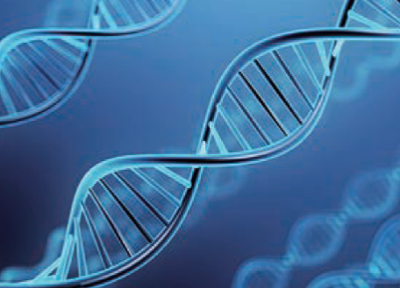

【Discussion】
あなたは，自分自身の遺伝情報に基づいた医療を受けることについてどのように考えますか。理由とともに自分の考えを説明してみよう。

〇論点の整理
［情報の整理］※p.210の概要や論点からまとめてみよう
遺伝子情報に基づいた医療について，
メリットは… 例：疾患のリスクなどを知ることで，生活習慣の意識付けができる。また，医療機関では個人に最適な医療の提供が可能になる。

デメリットは… 例：遺伝情報は個人情報であり，適正な取り扱いがされない危険性がある。また，ビジネスとしての販促ツールに利用される可能性がある。

［あなたの主張の概要］
例：遺伝情報は人としての究極の個人情報なので，気軽に提供したくない。

［主張の根拠となる情報や事例等］
例：・個人情報の漏洩は常に社会で起こっていることであり，適切な管理は難しい。
・遺伝情報を第三者に知られることは差別などの社会的な不利益につながりかねない。

［想定される反論等］
例：・情報管理の危うさという曖昧な懸念によってテクノロジーの進化を止めるべきではない。
・遺伝情報の調査によって健康が得られるのであればそれに勝るものはない。
・医療や研究の進歩にもつながるため，人類の利益に貢献するものである。

〇あなたの考えとその理由
私は，遺伝情報に基づいた医療を受けたいと思いません。なぜなら…

〇他の人の意見で興味深かったこと

○学習の理解度 | ○粘り強く取り組めたか | 確認欄
できなかった 1 2 3 4 5 できた | できなかった 1 2 3 4 5 できた
○学習を終えて，さらに理解を深めたいことや興味をもったこと など

